Министерство образования Республики Беларусь
Учреждение Образования
БЕЛОРУССКИЙ ГОСУДАРСТВЕННЫЙ УНИВЕРСИТЕТ
ИНФОРМАТИКИ И РАДИОЭЛЕКТРОНИКИ

Кафедра Интеллектуальных Информационных Технологий

Лабораторная работа № 7
«Моделирование ассоциативного процессора и ассоциативной памяти.»

Проверил:
Захаров В.В.
Выполнил:
Сайковский А.В.
ст. гр.421702

Минск 2026

Задание:

- Построить и проверить программную модель ассоциативного процессора с применением последовательных (рекуррентных) алгоритмов.
- Модель должна обеспечивать выполнение поисковых операций ассоциативного процессора.
Вариант 3:
Упорядоченная выборка (сортировка) По возрастанию и убыванию

Ход выполнения:
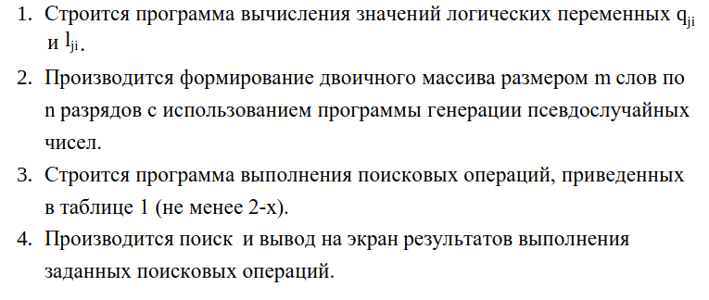
Работа программы:
Сгенерируем случайную последовательность чисел:

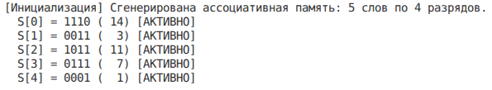
Основой работы процессора является вычисление логических переменных g[j,i] и l[j,i] по рекуррентным формулам. Обработка идет от старшего разряда к младшему с начальными условиями g[j,n+1] = 0 и l[j,n+1] = 0. В каждом такте сравниваются соответствующие разряды поискового аргумента и слова памяти. По окончании сравнения определяется соотношение между словами: если g=1 и l=0, то слово больше аргумента; если g=0 и l=1, то слово меньше; если оба равны нулю - слова равны.

Процесс сортировки по убыванию состоит из последовательного поиска максимального элемента на каждом шаге. После нахождения максимума слово исключается из дальнейшего рассмотрения путем установки соответствующего флага в массиве active. Затем поиск повторяется для оставшихся активных слов. Такой подход реализует упорядоченную выборку без физического перемещения данных в памяти.

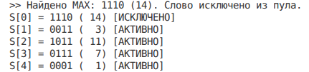

Рис. 1 — Пример нахождения максимального слова в наборе.

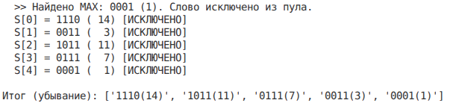
Рис.2 — Результат сортировки по убыванию.

Аналогично работает сортировка по возрастанию, только на каждом шаге ищется минимальное значение. Метод _find_extremum с параметром find_max=False устанавливает разряды аргумента в 0 и ищет слова, содержащие 0 в соответствующих позициях.

Результат сортировки по возрастанию:

[Итерация 1/5]
>> Найдено MIN: 0001 (1). Слово исключено из пула.
S[0] = 1110 ( 14) [АКТИВНО]
S[1] = 0011 ( 3) [АКТИВНО]
S[2] = 1011 ( 11) [АКТИВНО]
S[3] = 0111 ( 7) [АКТИВНО]
S[4] = 0001 ( 1) [ИСКЛЮЧЕНО]

[Итерация 2/5]
>> Найдено MIN: 0011 (3). Слово исключено из пула.
S[0] = 1110 ( 14) [АКТИВНО]
S[1] = 0011 ( 3) [ИСКЛЮЧЕНО]
S[2] = 1011 ( 11) [АКТИВНО]
S[3] = 0111 ( 7) [АКТИВНО]
S[4] = 0001 ( 1) [ИСКЛЮЧЕНО]

[Итерация 3/5]
>> Найдено MIN: 0111 (7). Слово исключено из пула.
S[0] = 1110 ( 14) [АКТИВНО]
S[1] = 0011 ( 3) [ИСКЛЮЧЕНО]
S[2] = 1011 ( 11) [АКТИВНО]
S[3] = 0111 ( 7) [ИСКЛЮЧЕНО]
S[4] = 0001 ( 1) [ИСКЛЮЧЕНО]

[Итерация 4/5]
>> Найдено MIN: 1011 (11). Слово исключено из пула.
S[0] = 1110 ( 14) [АКТИВНО]
S[1] = 0011 ( 3) [ИСКЛЮЧЕНО]
S[2] = 1011 ( 11) [ИСКЛЮЧЕНО]
S[3] = 0111 ( 7) [ИСКЛЮЧЕНО]
S[4] = 0001 ( 1) [ИСКЛЮЧЕНО]

[Итерация 5/5]
>> Найдено MIN: 1110 (14). Слово исключено из пула.
S[0] = 1110 ( 14) [ИСКЛЮЧЕНО]
S[1] = 0011 ( 3) [ИСКЛЮЧЕНО]
S[2] = 1011 ( 11) [ИСКЛЮЧЕНО]
S[3] = 0111 ( 7) [ИСКЛЮЧЕНО]
S[4] = 0001 ( 1) [ИСКЛЮЧЕНО]

Итог (возрастание): ['0001(1)', '0011(3)', '0111(7)', '1011(11)', '1110(14)']

Вывод:

Сравнивая подходы к реализации, можно отметить плюсы и минусы такой архитектуры. Главный плюс - возможность одновременного сравнения всех слов памяти с аргументом поиска, что дает выигрыш в скорости для операций поиска. Рекуррентные алгоритмы позволяют выполнять не только простое сравнение на равенство, но и более сложные операции типа поиска максимума, минимума, сравнения на больше-меньше. Минусы связаны с необходимостью последовательной обработки разрядов, что увеличивает время выполнения операций пропорционально длине слова.

Что можно оптимизировать: в текущей реализации при поиске экстремума производится полное сравнение каждого слова с аргументом на каждом шаге. Можно было бы хранить промежуточные результаты сравнений в памяти результатов (флажковых триггерах) и обновлять их инкрементально/декрементально в зависимости от требуемой сортировки. Также можно было бы реализовать аппаратное ускорение за счет параллельной обработки нескольких разрядов одновременно, но это усложнило бы модель. Для учебного варианта текущая реализация является оптимальной по соотношению простоты и наглядности.
Листинг кода:

class HashTableRow:
"""Структура строки хеш-таблицы согласно Рисунку 1"""
def __init__(self):
self.ID = "" # Ключевое слово (название горы)
self.C = 0 # Флажок коллизий
self.U = 0 # Флажок «занято»
self.T = 1 # Терминальный флажок
self.L = 0 # Флажок связи (0=данные в Pi, 1=указатель)
self.D = 0 # Флажок вычеркивания
self.P0 = -1 # Указатель следующей записи в цепочке
self.Pi = "" # Данные (высота)
self.V = 0 # Числовое значение ключа
self.h = 0 # Хеш-адрес

class HashTable:
def __init__(self, size=20):
self.H = size
self.table = [HashTableRow() for _ in range(size)]
self.cyrillic = "АБВГДЕЁЖЗИЙКЛМНОПРСТУФХЦЧШЩЪЫЬЭЮЯ"
self.occupied_count = 0

def _key_to_v(self, key: str) -> int:
"""Перевод ключевых слов в числовые значения по первым двум буквам (осн. 33)"""
key = key.strip().upper()
c1 = key[0] if len(key) > 0 else 'А'
c2 = key[1] if len(key) > 1 else 'А'
try:
v1 = self.cyrillic.index(c1)
v2 = self.cyrillic.index(c2)
except ValueError:
v1 = ord(c1) % 33
v2 = ord(c2) % 33
return v1 * 33 + v2

def _hash(self, v: int) -> int:
"""Формирование хеш-адреса: h(V) = V mod H + B (B=0)"""
return v % self.H

def insert(self, key: str, data: str) -> bool:
"""Занесение новой записи в таблицу"""
if self.search(key) is not None:
print(f"Ключ '{key}' уже существует в таблице. Запись отклонена.")
return False

V = self._key_to_v(key)
h = self._hash(V)

idx = h
steps = 0
while steps < self.H:
row = self.table[idx]
if row.U == 0 and row.D == 0:
break
idx = (idx + 1) % self.H
steps += 1
else:
print("Таблица полностью заполнена. Вставка невозможна.")
return False

row = self.table[idx]
row.ID, row.Pi, row.V, row.h = key, str(data), V, h
row.U, row.D, row.L = 1, 0, 0
self.occupied_count += 1

if idx == h:
row.C, row.T, row.P0 = 0, 1, -1
else:
row.C, row.T, row.P0 = 1, 1, -1
self._update_chain(h, idx)

print(f"Записано: {key} -> {data} (V={V}, h={h}, строка={idx})")
return True

def _update_chain(self, h: int, new_idx: int):
"""Обновление флагов T и P0 при добавлении в цепочку коллизий"""
curr = h
for _ in range(self.H):
if self.table[curr].U == 1 and self.table[curr].h == h and self.table[curr].T == 1:
self.table[curr].T = 0
self.table[curr].P0 = new_idx
return
if self.table[curr].P0 != -1:
curr = self.table[curr].P0
else:
for i in range(self.H):
if self.table[i].U == 1 and self.table[i].h == h and self.table[i].T == 1:
self.table[i].T = 0
self.table[i].P0 = new_idx
return

def search(self, key: str) -> int:
"""Поиск записи по ключевому слову. Возвращает индекс или None"""
V = self._key_to_v(key)
h = self._hash(V)
idx = h
steps = 0
while steps < self.H:
row = self.table[idx]
if row.ID == key and row.D == 0 and row.U == 1:
return idx
if row.T == 1 and row.h == h:
break
if row.P0 != -1:
idx = row.P0
else:
idx = (idx + 1) % self.H
steps += 1
return None

def delete(self, key: str) -> bool:
"""Удаление записи согласно правилам из методички"""
idx = self.search(key)
if idx is None:
print(f"Ключ '{key}' не найден.")
return False

row = self.table[idx]
row.D = 1
h = row.h

if row.T == 1 and (row.P0 == -1 or row.P0 == h):
row.U = 0
print(f"Удалена одиночная запись '{key}' (строка {idx})")
elif row.T == 1:
prev_idx = self._find_prev_in_chain(h, idx)
if prev_idx != -1:
self.table[prev_idx].T = 1
row.U = 0
print(f"Удалена конечная запись цепочки '{key}' (строка {idx})")
elif row.T == 0 and row.P0 != h:
next_idx = row.P0
self._copy_row(next_idx, idx)
self.table[next_idx].U = 0
self.occupied_count -= 1
print(f"Удалена средняя запись '{key}' (строка {idx}, смещение из {next_idx})")
elif row.T == 0 and row.C == 1:
next_idx = row.P0
self._copy_row(next_idx, idx)
self.table[next_idx].U = 0
self.occupied_count -= 1
print(f"Удалена первая запись цепочки '{key}' (строка {idx}, смещение из {next_idx})")

return True

def _find_prev_in_chain(self, h: int, target_idx: int) -> int:
"""Поиск предыдущей записи в цепочке для обновления T"""
curr = h
for _ in range(self.H):
if self.table[curr].U == 1 and self.table[curr].P0 == target_idx:
return curr
if self.table[curr].P0 != -1:
curr = self.table[curr].P0
else:
curr = (curr + 1) % self.H
return -1

def _copy_row(self, src_idx: int, dst_idx: int):
"""Копирование содержимого строки (для операций удаления)"""
src = self.table[src_idx]
dst = self.table[dst_idx]
dst.ID, dst.Pi, dst.V, dst.h = src.ID, src.Pi, src.V, src.h
dst.C, dst.U, dst.T, dst.L, dst.D, dst.P0 = src.C, src.U, src.T, src.L, src.D, src.P0

def load_factor(self) -> float:
return self.occupied_count / self.H

def display(self):
"""Вывод таблицы в формате, аналогичном Таблице 1 из методички"""
print("\n" + "="*90)
print(f"{'№':<3} | {'ID (Гора)':<15} | {'V':<4} | {'h':<2} | {'Строка ТХ':<4} | "
f"{'C':<2} | {'U':<2} | {'T':<2} | {'L':<2} | {'D':<2} | {'P0':<3} | {'Pi (Высота)':<10}")
print("-"*90)

row_idx = 0
for i in range(self.H):
row = self.table[i]
if row.U == 1 and row.D == 0:
print(f"{row_idx+1:<3} | {row.ID:<15} | {row.V:<4} | {row.h:<2} | {i:<4} | "
f"{row.C:<2} | {row.U:<2} | {row.T:<2} | {row.L:<2} | {row.D:<2} | {row.P0:<3} | {row.Pi:<10}")
row_idx += 1

print("-"*90)
print(f"Размер таблицы (H): {self.H}")
print(f"Заполнено записей: {self.occupied_count}")
print(f"Коэффициент заполнения: {self.load_factor():.2f}")
print("="*90 + "\n")

if __name__ == "__main__":
ht = HashTable(20)

print("Заполнение хеш-таблицы (География: Горы -> Высота)")
mountains = [
("Эльбрус", "5642"), ("Казбек", "5047"), ("Белуха", "4506"),("Эльбру", "5665"),("Эльбус", "5690"),
("Народная", "1895"), ("Катунь", "3280"), ("Победа", "7439"),
("Монблан", "4808"), ("Эверест", "8848"), ("Килиманджаро", "5895"),
("Мак-Кинли", "6190"), ("Аконкагуа", "6962"), ("Чимборасо", "6268"),
("Этна", "3323")
]

for name, height in mountains:
ht.insert(name, height)

ht.display()

print("\nТест поиска:")
for test in ["Эверест", "Казбек", "Маттерхорн"]:
idx = ht.search(test)
print(f" '{test}' -> {'Найдено в строке ' + str(idx) if idx is not None else 'Не найдено'}")

print("\n Тест удаления:")
ht.delete("Казбек")
ht.delete("Эверест")
ht.delete("Маттерхорн")

ht.display()
print("Лабораторная работа успешно завершена. Все флаги и операции соответствуют методичке.")

